青岛开放大学实验报告
课程名称：python程序设计 院（系）：直属学院 专业/年级：
姓名： 学号：

实验一 ——Python程序设计之基础
- 实验目的
- 了解Python的基本编程环境，熟悉其主要组成部分和使用。
- 熟悉turtle库语法元素，了解其绘图坐标体系、画笔控制函数和运动命令函数。通过程序实例，初步掌握Python程序设计的基本概念、编程规则和开发过程。
- 掌握Python的基本数据类型的概念和使用； 运用Python的标准数学库进行数值计算；掌握字符串类型的格式化操作方法和应用。

- 实验内容
在认真阅读教材及实验指导书的基础上，完成以下实验内容。

1. 启动 IDLE，新建文件，请根据课本中内容，将 “蟒蛇绘制”程序逐行输入其中，运行效果。将正确的程序保存于文件ex1_1.py中并提交。
程序段：
#ex1_1.py
import turtle
turtle.setup(650,350,200,200)
turtle.penup()
turtle.fd(-250)
turtle.pendown()
turtle.pensize(25)
turtle.pencolor("purple")
turtle.seth(-40)
for i in range(4):
turtle.circle(40,80)
turtle.circle(-40,80)
turtle.circle(40,80/2)
turtle.fd(40)
turtle.circle(16,180)
turtle.fd(40*2/3)

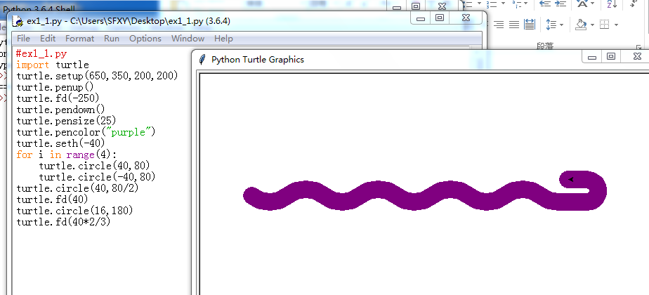

2. 正方形螺旋线的绘制。
(1)利用turtle库绘制一个正方形螺旋线，效果如图（1）所示。将正确的程序保存于文件ex1_2_1.py中并提交。
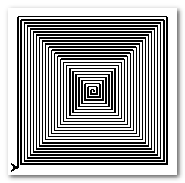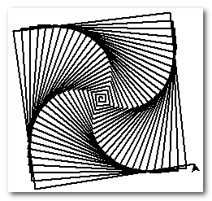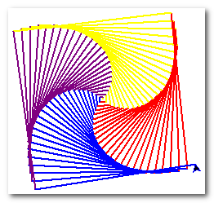
图（1） 图（2） 图（3）
程序段：
法一
#ex1_2_1.py
from turtle import *
#pencolor("red")
left(90)
length=15
speed=10
for i in range(30):
fd(length/2)
left(90)
fd(length)
left(90)
length += 5
fd(length/2)

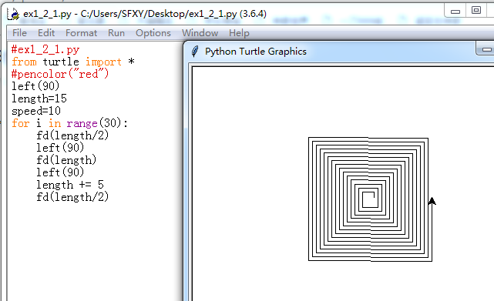

法二
import turtle
import time
turtle.speed("fastest")
turtle.pensize(2)
for x in range(100):
turtle.forward(2*x)
turtle.left(90)
time.sleep(3)

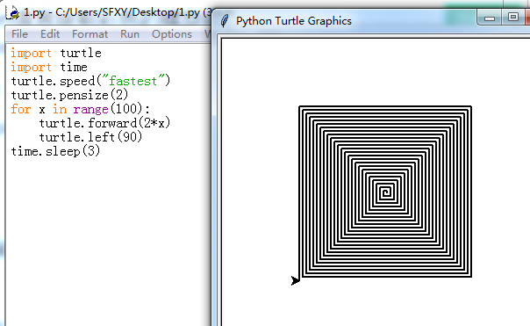

(2)修改上面程序，绘制斜螺旋线，效果如图（2）所示。将正确的程序保存于文件ex1_2_2.py中并提交。
程序段：
#ex1_2_2.py
from turtle import *
#pencolor("red")
left(70)
length=15
speed=10
for i in range(35):
fd(length/2)
left(91)
fd(length)
left(91)
length += 5
fd(length/2)
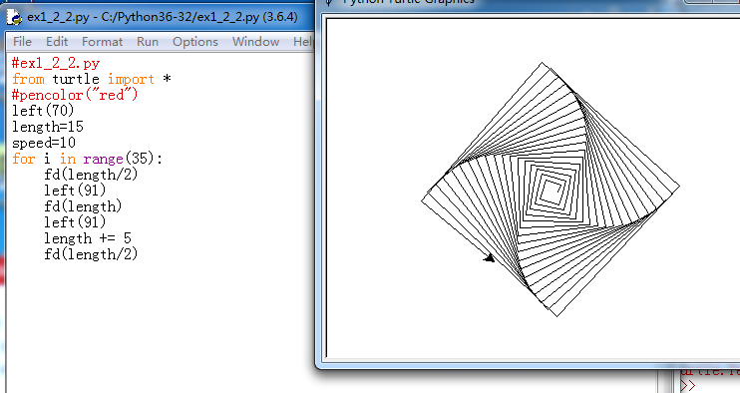
(3) 修改上面程序，绘制彩色斜螺旋线，效果如图（3）所示。将正确的程序保存于文件ex1_2_3.py中并提交。
程序段：
#ex1_2_2.py
from turtle import *
colors = ["red","yellow","purple","blue"]
speed=10
for i in range(100):
color(colors[i%4])
fd(2*i)
left(91)

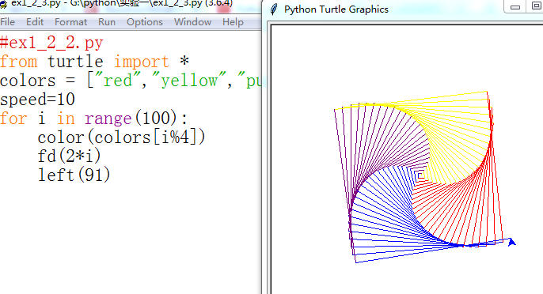

3.绘制奥运五环图。
其中五种颜色分别为蓝色、黑色、红色、黄色和绿色。注意根据实际效果调整圆形的大小和位置。效果如图4所示。请补全绿色环的代码，将正确的程序保存于文件ex1_3.py中并提交。
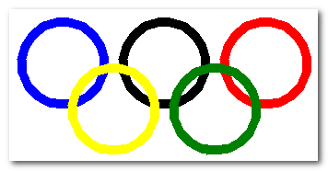
图4
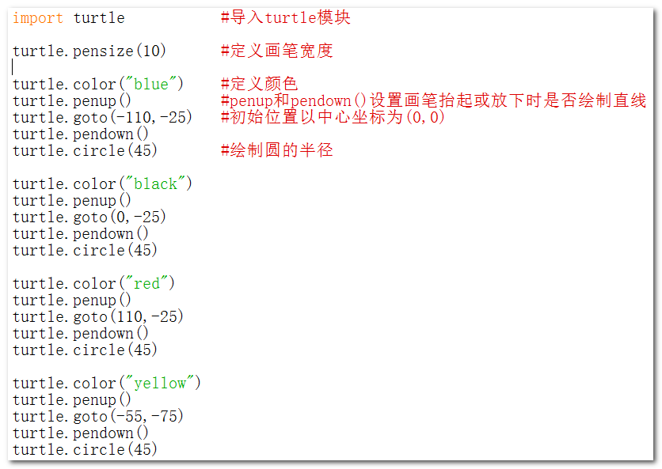
绿色环程序段：
turtle.color("green")
turtle.penup()
turtle.goto(55,-75)
turtle.pendown()
turtle.circle(45)

4.文本进度条绘制：参照课本中带刷新的文本进度条例子，制作一个模拟windows启动界面的文本进度条，执行效果如下图5所示。将正确的程序保存于文件ex1_4.py中并提交。
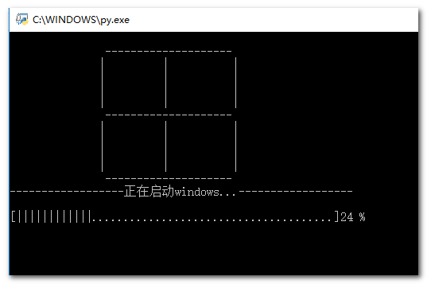
图5

程序段：
#ex1_4.py
import time
scale=50
for i in range(1,12):
if i in (1,6,14):
print("{0:^50}".format('-'*20))
else:
print("{0:>15}{1:^20}{0:<15}".format('|','|','|'))

print("正在启动windows。。。".center(scale,'-'))
print()
t=time.clock()
for i in range(scale+1):
a='|'*i
b='.'*(scale-i)
c=(i/scale)*100
print("\r[{}{}]{:^3.0f}%".format(a,b,c),end='')
time.sleep(0.3)
print()

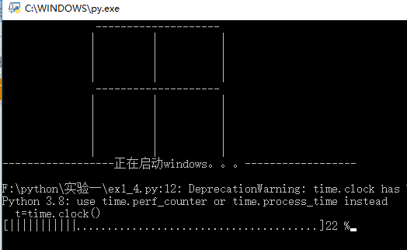

- 简述本次实验过程中出现的问题、解决方法、结果如何。
彩色螺旋线改了很久，在原来的基础上改不成想要的效果，结果颜色不是像效果图那样呈现，然后看了网上程序发现left（91）里的91是个神奇的数字。

四、实验总结。
Python画图很有趣，学会控制好相对位置的设置，灵活运用turtle库，可以画出很多种效果。

